程序设计题：图书馆图书信息管理系统

1 系统的基本功能
该系统要求编写一个图书馆图书信息管理系统，要求能够管理图书与借阅人的信息管理，需要实现以下功能，实现对借阅人信息和图书信息的管理。
系统内的所有信息必须以文件的方式存储在硬盘中，例如：
学生学号，姓名，书名，图书索引号，借阅时间，书籍借阅状态格式如下：
B13140401 张三 《谁的青春不迷茫》I257-3-45-7210 1996/10/4 可借
B13140402 李四 《三体》 I256-4-65-8709 2016/4/2 不可借
……

2 要求及提示

2.1 基本要求
要能提供以下几个基本功能：
（1）系统内的相关信息文件由程序设计人员预先从键盘上录入，文件中的数据记录不得少于20条；
（2）设计并实现系统的相关界面，使用分级菜单提高人机交互性；
（3）可以添加/删除/修改管理对象的详细信息，并将改动反馈到数据文件中；
（4）统计分析借阅人和图书信息：
⑴、借阅人信息查询：
- 输入一个学号，查出此学生的借阅信息并显示输出。
- 输入一个姓名，查出此学生的借阅信息并显示输出。
⑵、书籍信息查询：
- 输入书名，查出此图书的基本信息并显示输出。
- 输入索引号，查出此图书的基本信息并显示输出。

2.2 选做要求
（1）排序功能：能实现由用户选择按各项数据升序或降序排序对查询出的信息进行显示。

2.3 提示
（1程序的总体框图如下：
图1 图书信息管理系统的功能模块图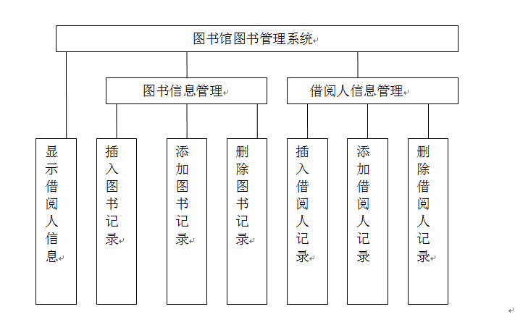
（2）数据结构：
依据给定的学生信息，设计每个学生信息对应的结构类型定义如下：
struct Book
{
char title[20]; /*书名 */
long number; /*索引号 */
int kc; /*该图书总数量*/
};
typedef struct Book Book; /*定义图书常量，此处可以根据实际需要修改常量值*/
struct Student /*学生记录的数据域*/
{
long num; /*学号 */
char name[20]; /*姓名 */
Book message;

};typedef struct Student Student;
2.4 其他要求
（1）在上述功能要求的基础上，为了提高成绩，可以添加一些额外的功能。
（2）变量、方法命名符合规范。
（3）注释详细：每个变量都要求有注释说明用途；方法有注释说明功能，对参数、返回值也要以注释的形式说明用途；关键的语句段要求有注释解释。
（4）程序的层次清晰，可读性强。

3 开发环境
开发工具可以选择VC++ 6.0或者Dev C++等C++开发工具。

